Para aprende Python (4h 05”)

Python.org y lo descargamos

Codedex.io

https://www.youtube.com/watch?v=Kp4Mvapo5kc&list=PLNdFk2_brsRdgQXLIlKBXQDeRf3qvXVU_&index=1

github de mour

<https://github.com/mouredev/hello-python>

otro repo con info pero en ingles

<https://github.com/Asabeneh/30-Days-Of-Python>

COMENTARIOS

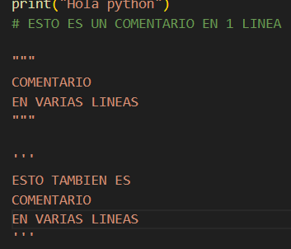

Numeros basicos y operaciones

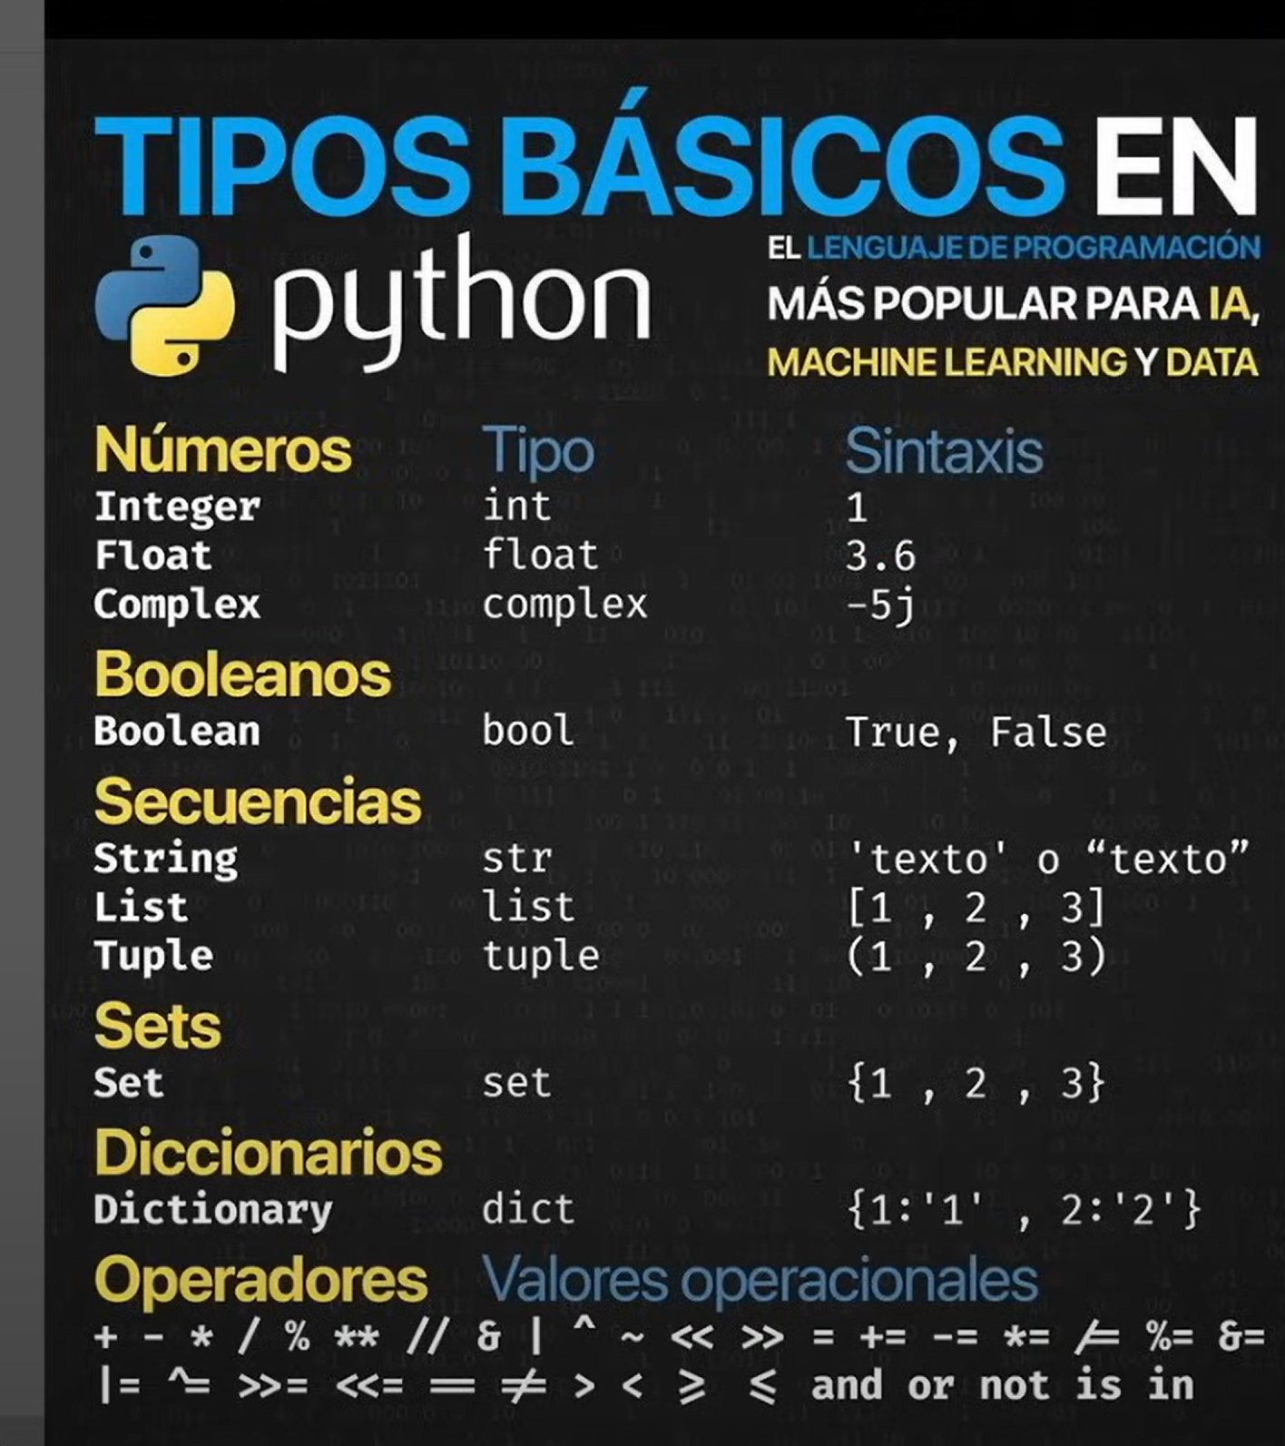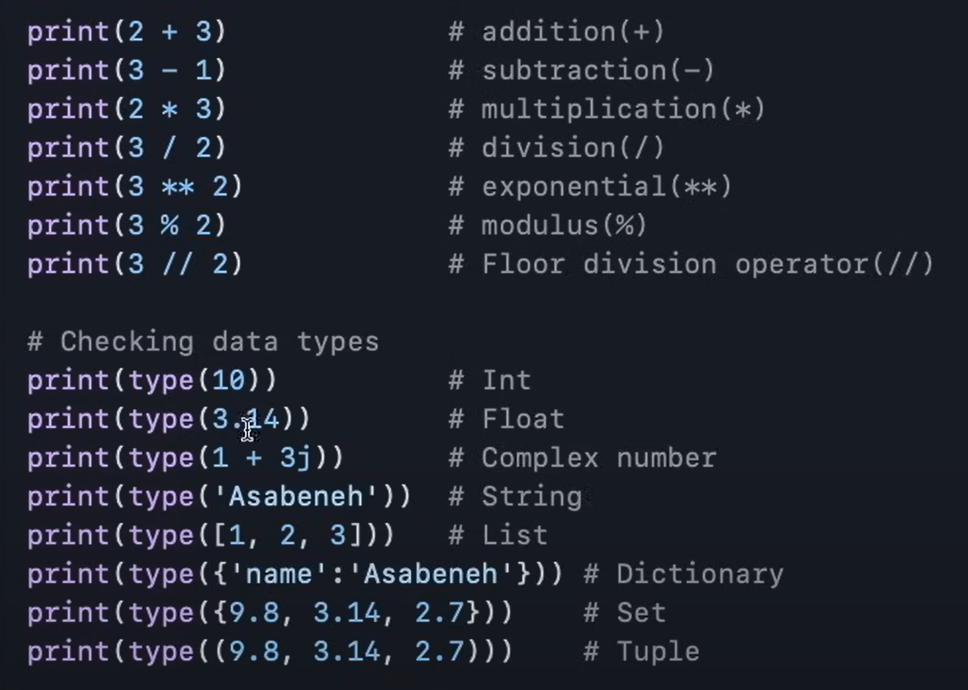

Funciones en Python que tiene incorporadas, por ejemplo, ordenación, o transformar un int en str o longitud etc. Las podemos leer en

<https://docs.python.org/es/3/library/functions.html>

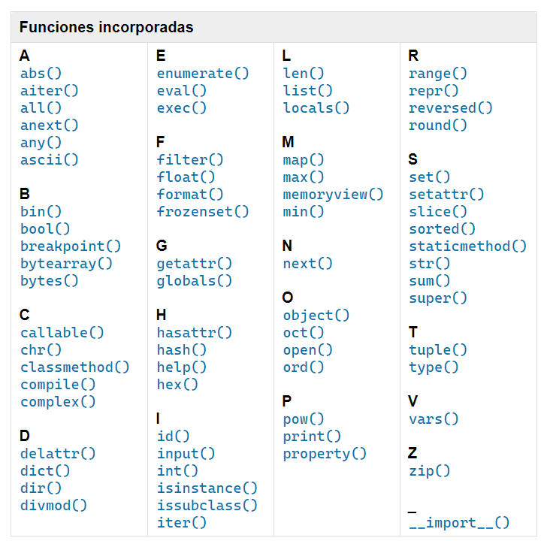

Forma de imprimir una variable o formatear

la ultima forma es mas farragosa y menos limpia, aunque también es valida. La mejor forma seria la segunda porque asi nos aseguramos que imprime el tipo de dato que realmente queremos (entero, texto, float ….)

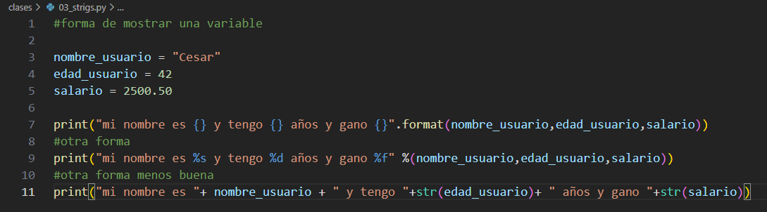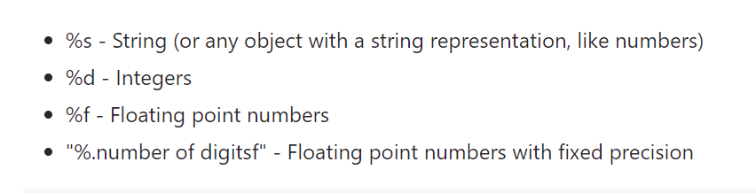

y la forma mas rápida, aunque no la mejor porque como ya hemos dicho la segunda es mas correcta

Paso de string a caracteres o desempaquetado de caracteres

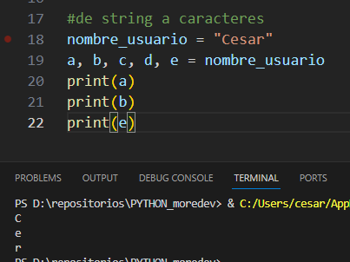

muestra caracteres en posición inicial y final del string que deseamos

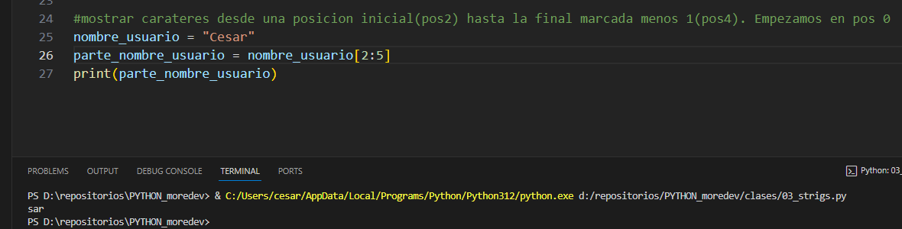

también podemos hacer cuenta negativa o empezando desde el final, que el ejemplo nos muestra el carácter 'a'

y si queremos darla la vuelta seria ::-1

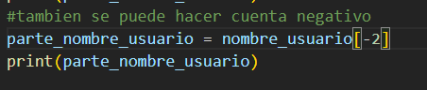

Funciones del sistema con string

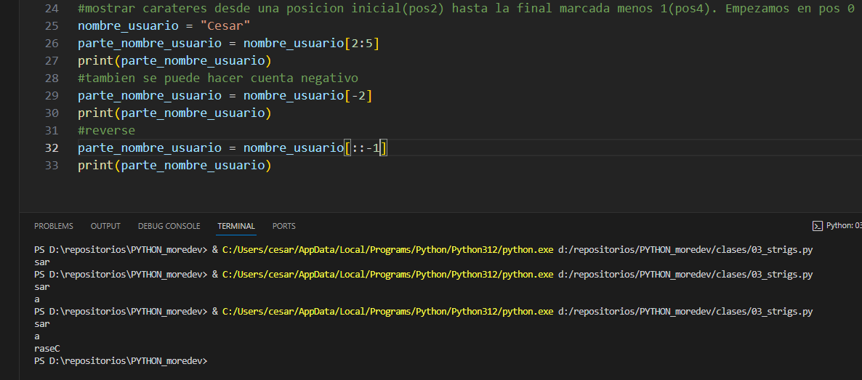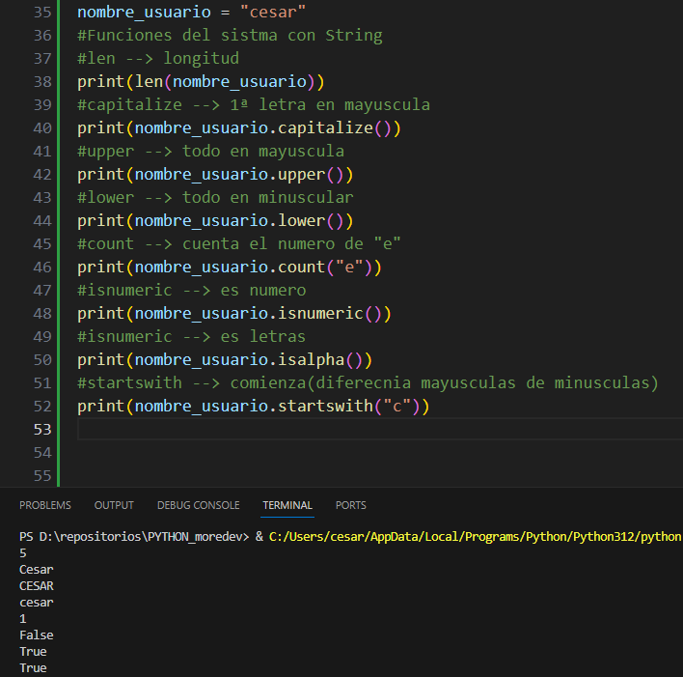

Listas

Las listas no es lo mismo que los arrays(las listas tienes funciones como ordenación, reverse, ….. y los arrays no) y se definen entre [ ]. Permite diferentes tipos de datos en la lista, de forma descolocada, repetir valores

se puede acceder contando desde el final de la lista poniendo -1 o -2 etc

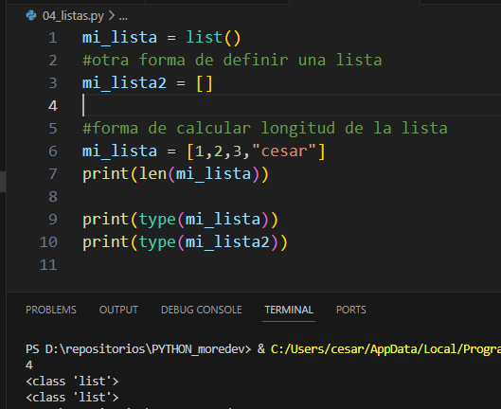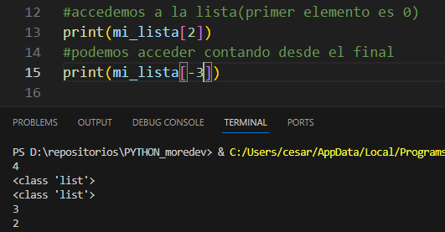

Empaquetar listas

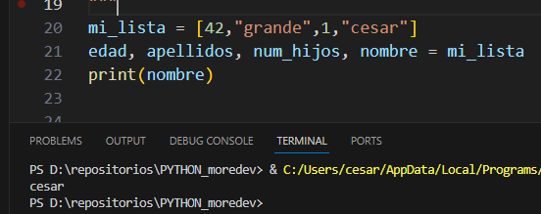

forma de asignar a la lista de forma manual los valores



se puede sumar listas, pero no restar, ni multiplicar, dividir … solo sumar

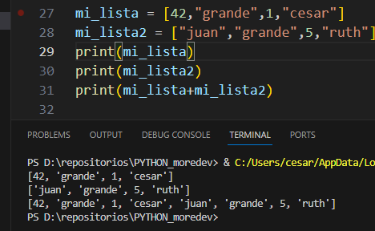

añadir elementos a la lista append y también insert diciendo indice y objeto a insertar. También podemos eliminar un objeto con remove, si ya tenemos elementos con el mismo valor, solo elimina el primero que encuentra. Si queremos eliminar el ultimo valor usaremos pop o pop e indice pero la diferencia es que con el pop me interesa guardar ese elemento que hemos borrado de la lista en otra variable por ejemplo y con el remove le elimino directamente.

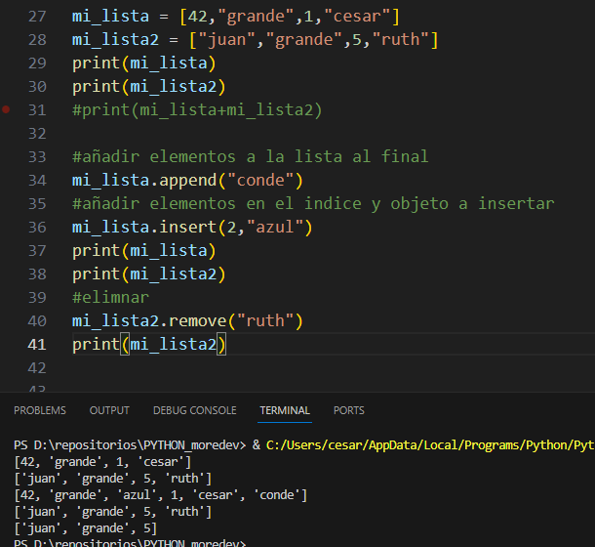

Eliminar elemento por indice del mi_lista[indice]

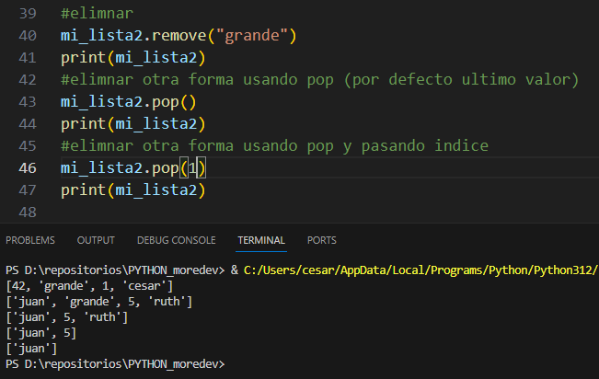

limpiar la lista con clear

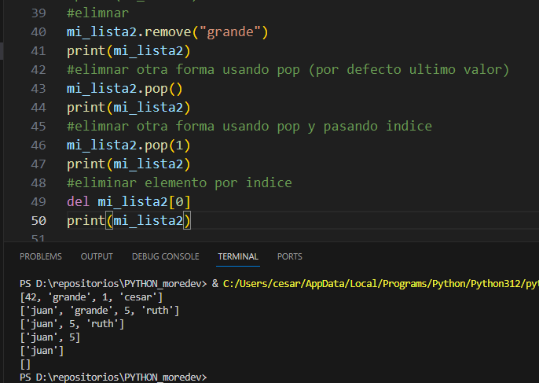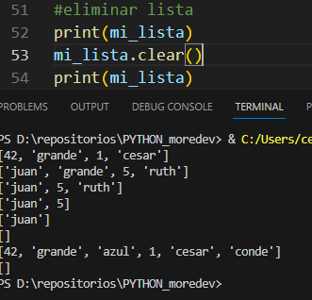

copiar lista con copy

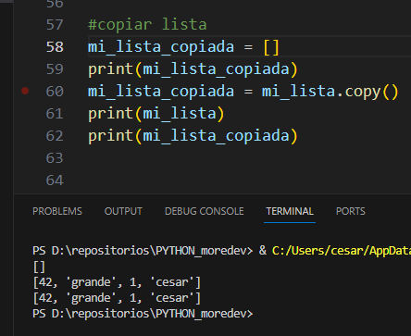

dar la vuelta a la lista con reverse

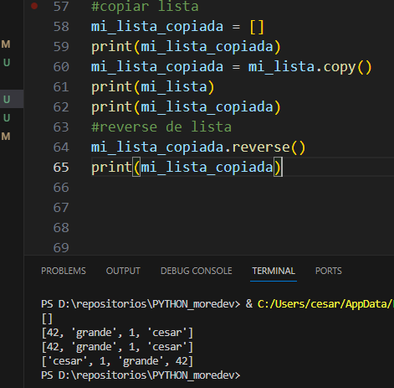

si queremos ordenar la lista podemos hacerlo alfabeticos con sort

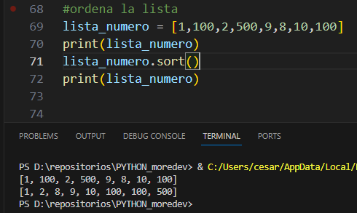

mostrar rango de la lista que le indiquemos con los indices

